市立新北高工 109學年度 第2學期第1次段考 試題 |  |  |  |  |  |  |  |  |  | 班別 |  | 座號 |  | 電腦卡  作答
科 目 | 工數 | 命題教師 | 鍾愛蓮 | 審題教師 | 謝佩宜 | 年級 | 一 | 科別 | 模鑄 | 姓名 |  |  |  | 否
請寫上班級座號姓名，並將答案化到最簡寫在該題底線。
一、填空題(25格 1格4分 共100分)
1.若為零多項式，試求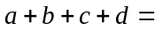__________。

2.已知兩多項式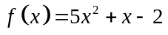與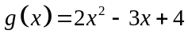，求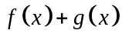=__________。

3.試寫出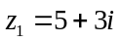之共軛複數=__________。

4.化簡 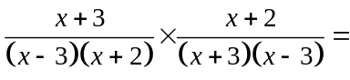 。

5.化簡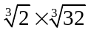=__________。

6.展開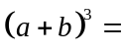_______________。

7.試求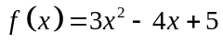除以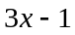之餘式=__________。

8.若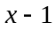是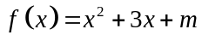之因式，試求m=__________。

9.方程式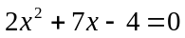，求__________。

10.方程式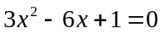，求__________。

11.求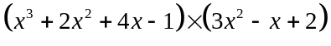展開式中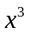的係數為__________。

12.若一個多項式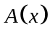除以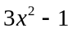之商式為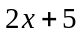，餘式為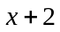，試求此多項式=_______________。(降冪排列)

13.求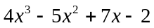除以的餘式=__________。

14.設，試求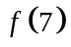=__________。

15.試化簡下列各值：
(1) 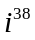=__________。

(2) 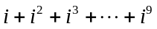=__________。

16.分解三次多項式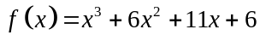下列選項何者正確__________
(A)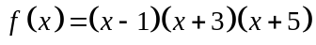 (B)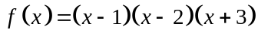 (C)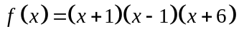 (D)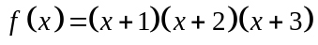。

17.設、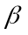為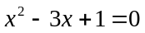之兩根，試求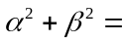__________。

18.設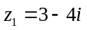，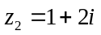，試求：
(1) 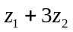=__________。

(2) 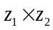=__________。

19.若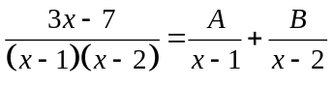，則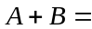________。

20.解方程式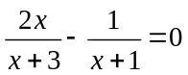，__________。

21.化簡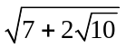=__________。

22.已知多項式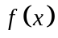除以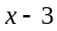之餘式為7，除以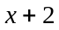之餘式為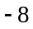，試求除以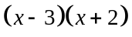之餘式為_______________。

23.化簡

